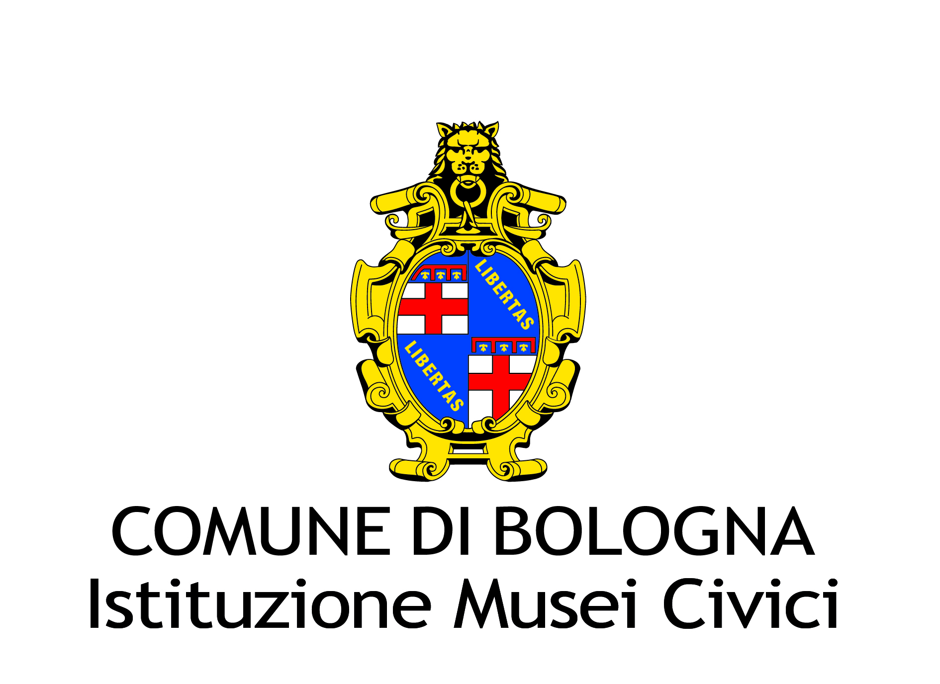
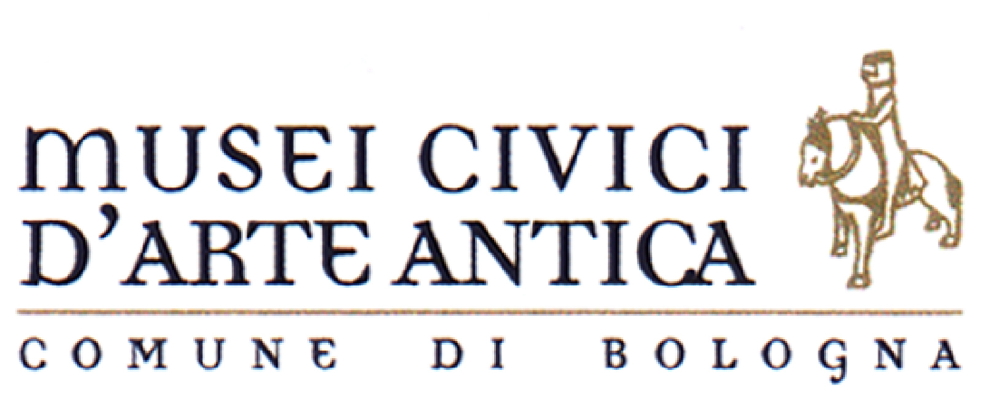

I QUATTRO VOLTI DEL SARTO

Bologna, Museo Davia Bargellini
12 febbraio – 15 luglio 2012

Comunicato stampa

I Musei Civici d’Arte Antica organizzano presso il Museo Davia Bargellini quattro mostre dedicate al metodo sartoriale e alla sua evoluzione. L’iniziativa nasce dall’esigenza di rendere noto al pubblico un patrimonio recentemente acquisito, grazie alle donazioni della storica Sartoria Canedi di Bologna e di altri privati. Infatti si è di fatto venuta a costituire una nuova sezione del Museo Davia Bargellini, composta da manufatti tessili di diversa tipologia, abiti, figurini, cartamodelli, modelli in tela, foto ufficiali delle sfilate, riviste specializzate, campionari di tessuti e di altre finiture per l’abbigliamento, databili dalla fine del XIX all’inizio del XXI secolo. Tutto questo materiale, che verrà solo in parte esposto nelle quattro mostre, costituirà un archivio permanente, che potrà essere consultato da studiosi, studenti ed addetti ai lavori. Visite guidate, laboratori per i bambini e conferenze contribuiranno a divulgare questi temi presso il pubblico.
Le mostre sono state realizzate in collaborazione con CNA-Federmoda Bologna, che ha coinvolto alcune botteghe artigiane in dimostrazioni pratiche; con la Libera Università delle Arti (L.UN.A), che ha realizzato il progetto grafico della campagna promozionale e degli allestimenti; con la Secoli Next Fashion School, i cui studenti hanno ideato nuovi capi, partendo dallo studio e dalla rivisitazione del materiale tessile e documentario del Museo Davia Bargellini.

IL SARTO INTELLETTUALE
Virtuosismo e tecnica delle forme

Bologna, Museo Davia Bargellini
12 febbraio – 11 marzo 2012
Inaugurazione sabato 11 febbraio, ore 17.30

La prima mostra del ciclo analizza l’evolversi della tecnica sartoriale dalla metà dell’Ottocento, utilizzando una interessante e rara raccolta di manuali riguardanti la tecnica modellistica e sartoriale. In questo periodo infatti vengono messi a punto sia i diversi metodi per la costruzione del modello dell’abito attraverso le misure corporee, sia i sistemi proporzionali per creare un abito che rende perfetto un corpo umano imperfetto; a quest’ultimo aspetto si dedica infatti il sarto intellettuale, uomo colto, impegnato nello studio del corpo umano e nella sua trasposizione in misure proporzionali. Si è scelto quindi di proporre al pubblico un percorso storico che presenti da un lato alcuni delle figure più importanti dell’ambito della storia della sartoria e dall’altro la storia di questi testi, come vengono divulgati, come si trasformano, gli argomenti che trattano e i metodi tecnici che vengono presentati al pubblico dell’epoca.
Come riferimento visivo ai modelli illustrati nei manuali, verranno esposti alcuni manufatti della raccolta del Museo Davia Bargellini (frutto di recenti donazioni), databili dalla fine dell’'800 alla metà del Novecento; inoltre sarà esposta una collezione di modelli in tela di abiti della fine degli anni ’80-inizio anni ’90 del Novecento, appartenuta alla Sartoria Canedi di Bologna.
Da questo patrimonio materiale hanno tratto ispirazione gli allievi della scuola Secoli Next Fashion School per ricostruire un tailleur pubblicato in un manuale degli anni dieci del ‘900 e per elaborare nuove creazioni.

Scheda Tecnica

Titolo mostra:
Il sarto intellettuale. Virtuosismo e tecnica delle forme
a cura Silvia Battistini e Giancarlo Benevolo, con la collaborazione di Barbara Corradi, in collaborazione con CNA-Federmoda Bologna, L.UN.A, Secoli Next Fashion School

Sede e informazioni:
Museo Davia Bargellini
Strada Maggiore 44, Bologna
Tel. 051.236708 o 051.228821
museiarteantica@comune.bologna.it

Sito web:
http://www.comune.bologna.it/iperbole/museicivici

Periodo:
12 febbraio - 11 marzo 2012
Inaugurazione

La mostra sarà inaugurata sabato 11 febbraio 2012, alle ore 17.30

Orario d’apertura
martedì-sabato: 9.00-14.00;
domenica e festivi: 9.00-13.00
Chiuso lunedì non festivo, Primo maggio

Ingresso gratuito

Il 18 febbraio, in occasione di Bologna su misura. Atelier aperti il Museo Davia Bargellini effettuerà una apertura straordinaria dalle ore 15 alle ore 18. Alle ore 10.30 e 16.30 si terranno visite guidate alla mostra.

Comunicazione, Promozione e Relazioni Esterne Musei Civici d’Arte Antica:
Responsabile Mark Gregory D’Apuzzo: markgregory.d’apuzzo@comune.bologna.it
Carolina Carta: carolina.carta@comune.bologna.it
Paolo Cova: paolo.cova@comune.bologna.it
Ilaria Negretti: ilaria.negretti@comune.bologna.it

Prenotazione visite per le scuole e per gruppi di adulti:
Sezione Didattica dei Musei Civici d’Arte Antica: Giancarlo Benevolo, mcaadidattica@comune.bologna.it

Laboratori per bambini e le loro famiglie presso il Museo Davia Bargellini ideati e condotti da Angela Lezzi nei giorni sabato 3 marzo, 14 aprile, 19 maggio, 30 giugno, ore 16.00. Ingresso gratuito.

Il ciclo I 4 volti del sarto è stato realizzato grazie al contributo di: Il Bagatto Atelier di sartoria di Bologna, ItDream di Torino, Monica Magni by Carsil Venere di Carpi (MO), il Museo della Tappezzeria “Vittorio Zironi” di Bologna, Nella Tessuti di Baricella (BO), Polfil... per cucire di Castel Maggiore (BO), Publierre di San Lazzaro di Savena (BO).

Le altre mostre:
Il sarto privato. Abiti da cerimonia e corredo tra '800 e '900
25 marzo – 22 aprile 2012
Inaugurazione sabato 24 marzo 2012, ore 17.30

Il sarto architetto.Gli anni '50 e '60 e la nascita del Made in Italy
6 maggio – 3 giugno 2012
Inaugurazione sabato 5 maggio 2012, ore 17.30

Il sarto stilista. La nascita del prêt à porter italiano negli anni '70 e '80
17 giugno – 15 luglio 2012
Inaugurazione sabato 16 giugno 2012, ore 17.30

Iniziative del ciclo I 4 volti del sarto:
Bologna su misura. È l’iniziativa di CNA Federmoda Bologna, che si articolerà in due momenti:
Atelier aperti: sabato 18 febbraio, 31 marzo, 12 maggio e 23 giugno, dalle 10 alle 20 gli atelier della moda apriranno le porte alla città, organizzando eventi, dimostrazioni, mostre...
Il primo appuntamento è sabato 18 febbraio presso Il Bagatto Atelier di sartoria, in Vicolo Mandria 3/a.
In queste giornate il Museo Davia Bargellini effettuerà una apertura straordinaria dalle ore 15 alle ore 18; inoltre alle ore 10.30 e 16.30 si terranno visite guidate alla mostra.
Artigiani in museo: Sabato 21 aprile dalle 15.00 alle 18.00 gli artigiani di CNA Federmoda Bologna si esibiranno presso il Museo Davia Bargellini, realizzando capi ed accessori moda.

Conferenze presso il Museo della Tappezzeria “Vittorio Zironi”, ore 17.00
Sala della Meridiana, Via di Casaglia 3, Bologna
Stile, tradizione e tecnica nella sartoria italiana
Mercoledì 21 marzo: Dario Apollonio, L.UN.A: saper progettare.
Mercoledì 4 aprile: Valeria Selvini, Il saper fare: la tecnica al servizio della creatività.
Mercoledì 2 maggio: Maria Giuseppina Muzzarelli, Esecutori, ideatori, artisti. I sarti dal Medioevo al Made in Italy.
Mercoledì 13 giugno: Manuela Farinelli, Gli aspetti tecnici del restauro dell'abito.

Ingresso € 2.00

